P R O P O Z I C E
soutěže
„ ŽELEZNÝ HASIČ“
__________________________________________________

Pořádající organizace: Sbor dobrovolných hasičů Hostomice

Datum a místo: 13. září 2014
konání soutěže: městys Hostomice, areál „Pod fotbalovým hřištěm“

Časový harmonogram: prezence 09:00 – 10:00 hod.

zahájení 10:00

konec soutěže cca 13:00
vyhodnocení cca 14:00

Podání přihlášek: písemně (e-mailem) na adresu:
- sdhhostomice@seznam.cz
- na adresu: SDH Hostomice, Čapkova 122,
- 417 52 Hostomice
- tel. 702 074 567 -Jaromír Hons
- tel. 733 357984 -Dan Mergl
Termín: do 17. 08. 2014
Startovné: 100,- Kč
Závodní kategorie : -kategorie I – muži 18 až 35 let (s neaktivním IDP)
-kategorie II – muži 36 až ∞ (s neaktivním IDP)

IDP jednotné, slouží pouze jako zátěž, zajistí pořadatel

Pravidla soutěže: viz dále

Zdravotní a bezpečnostní opatření : Zdravotnickou službu a bezpečnostní opatření v místě soutěže zajistí organizátor. Závodníci vyplní při prezentaci „Čestné prohlášení o zdravotní způsobilosti k soutěži". Pojištění závodníků zajišťuje vysílací organizace nebo závodníci samotní.
KAŽDÝ ZÁVODNÍK STARTUJE NA VLASTNÍ NEBEZPEČÍ

Časoměřiče a rozhodčí zajistí pořadatel soutěže.
Stravování účastníků soutěže na vlastní náklady.

Soutěžící provádí následující disciplíny za sebou v jednom měřeném čase a v tomto pořadí:

- Natažení připraveného vodního vedení – soutěžící uchopí 2 x 2 nezavodněná hadicová vedení B s napojenými proudnicemi a natáhne od PS 12 na vzdálenost 40 m. Proudnice odložit na zem – ne odhodit!
- Okno – závodník překoná překážku „Okno“.
- Hammer box - soutěžící uchopí palici 10 kg a v tzv. hammer boxu provede celkem 30 úderů střídavě do spodní a horní hranice.
- Přenos 2ks 20 l kanystrů – soutěžící přenese dva kanistry na vzdálenost 20 metrů.
- Přemístění figuríny na vzdálenost 9 m - do vyznačeného cíle. Figurínu o hmotnosti 75 kg nutno transportovat obouruč, příp. přes rameno, jako skutečně zachraňovanou osobu). Není povoleno tahat figurínu za oděv, hlavu nebo končetiny, neodhazovat.
- Převalení pneumatiky – soutěžící převalí 6x pneumatiku z Tatry T-815, 3x tam a 3x zpět
- Běh 15 m do cíle s cca 35° stoupáním– soutěžící vyběhne na určené místo do kopce a proběhne cílem, čímž pokus končí.

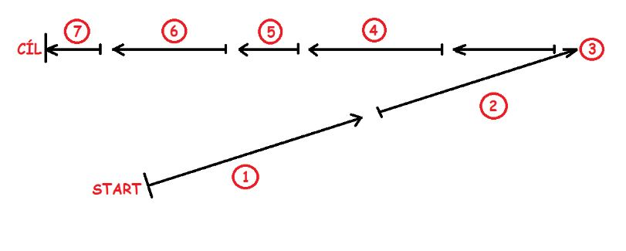

Diskvalifikace:
za nedokončení některé disciplíny, za nedoběhnutí na stanovenou metu, za odložení jakékoliv části výstroje či výzbroje, za neuposlechnutí pokynů rozhodčího, za nedodržení vyznačené trasy.

Používání drog, zakázaných látek se zakazuje.

V soutěži je výsledkem soutěžícího celkový dosažený čas.

Každý soutěžící má k dispozici jeden pokus. V soutěži budou oceněni první 3 jednotlivci z každé kategorie.

Výstroj: pevná obuv (zásahové boty, kanady, apod.)
zásahový oblek (FIREMAN, BUSHFIRE, apod.)
zásahové kalhoty
pracovní rukavice
přilba (Dräger, Gallet, apod.)
opasek
dýchací přístroj Saturn S5
(výstroj si přiveze každé družstvo vlastní, dýchací přístroj zajistí pořadatel)
Výzbroj: Zajistí pořadatel

Rozhodčí: Zajistí pořadatel. Rozhodčí nejsou oprávněni jakýmkoliv způsobem zasahovat do průběhu disciplín.
!!! POŘÁDAJÍCÍ SDH SI VYHRAZUJE PRÁVO ZMĚNY DISCIPLÍN !!!

TĚŠÍME SE NA VÁS
Sbor dobrovolných hasičů Hostomice



